|  |  |
| --- | --- |
| 主題：CH24 Genes, Genomes, and Chromosomes | |
| 教師：王子堅 | 日期：2014/**12**/4 |
| 撰稿組：羅艾倫 | 審稿組： |

一、Genome size：

1. 指一個基因組(Genome)中所含有的 DNA 的量，通常計算的量可用重量、 鹼基數(Mbp)去計算。

2. 下圖的橫條狀圖，代表著每一種不同的種族族群中所含有的 Genome sizes。每一種族群中用一條垂直線標出來的是那個族群中特殊的物種(ex: E. coli, Yeast, Humans…)，而以下圖示所示為haploid genome(單倍體)。

3. **值得注意的是，並非生物複雜度越複雜的物種所擁有的 Genome size 就 越大**，像是哺乳類的 Genome size 在下圖看起來算是小的，兩棲類與植物明顯

大許多。

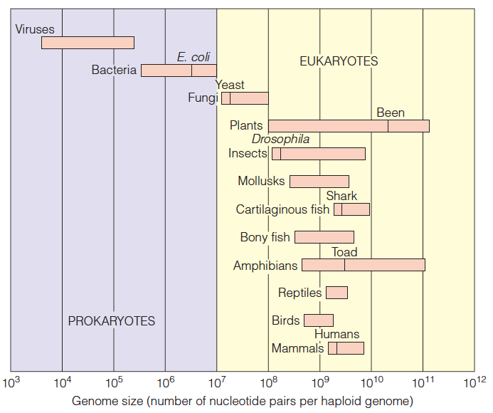

二、如何測定 Genome size

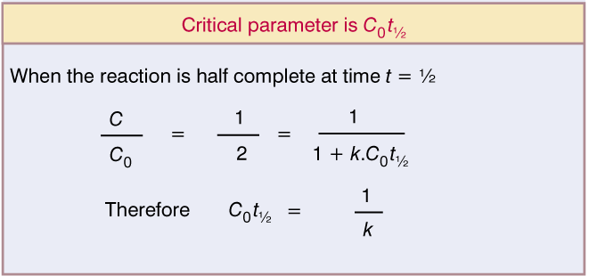1. 通常以加熱的方法，先使原本的雙股 DNA denature 後變成單股的 DNA， 再從單股 DNA 還原為雙股 DNA 的速率來測定複雜性。可想而知，較複 雜 DNA 序列重組的速率會比較慢，因為較難尋找到特定的另一股。詳細 的計算過程如下：

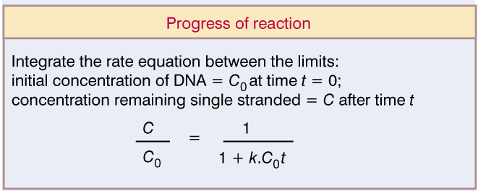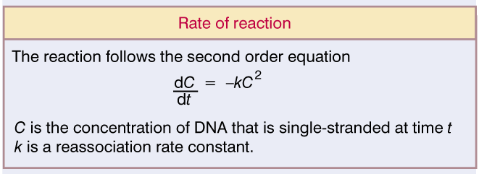

2. 由算式可以知道，當 C0t1/2 越大時，代表反應速率常數 K 值越小，K 值小

即表示反應進行比較慢，可推得 Genome size(或是說 Genome complexity)

越大。由此可知，**C0t1/2 和 DNA 的複雜性有正相關。**

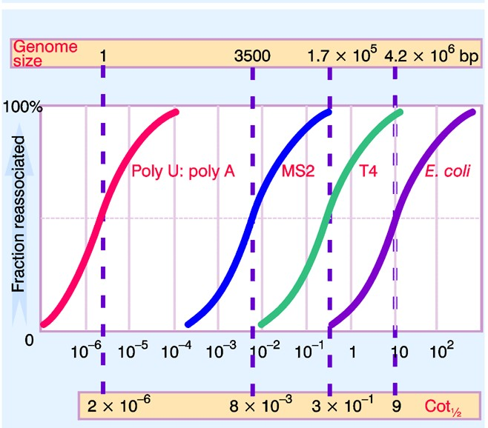

3. 右圖的縱座標表示 DNA reassociated 的比例，橫坐標表 C0t1/2 的數值。將 每次不同物種測出來的曲線取中間 值(50%)，可代表那一物種的 C0t1/2。 從右圖可看出，C0t1/2 越大則 Genome size 也越大。

三、比較 Prokaryotic and Eukaryotic 的 Genome 1. 右圖中的兩條曲線，一條是 E. col，i

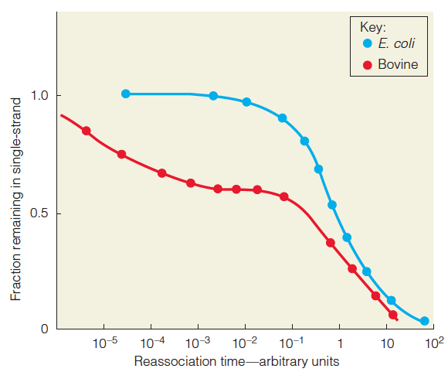

另一條為牛的。

2. 可以看出牛的曲線和 E. coli 的曲線 相當不同，是因為牛的 DNA reassociate 分為兩步驟。主要是因 DNA 有兩種片段，一種是沒有重複 的序列(nonrepeated sequences)， 另一種是重複序列(repeated sequences)。

1. 一開始，nonrepeated sequences 先 reassociate，因此速度較慢，到 了接近 50%時，換成第二個階段： repeated sequences reassociate，因

此才會呈現右圖的狀況。許多有重複 DNA 序列的生物，通常都是以右圖 牛的曲線呈現。

4. 老師有特別提到此圖有錯誤的地方，實際上牛的Reassociation time 比E. coil大許多。

四、Eukaryotic 基因組的特徵：

通常 Eukaryotic 基因組都含有許多重複的序列，而我們稱之為Repetitive DNA，而這樣類似的DNA包含了 satellite DNAs 和 scattered duplicate sequences (LINES,SINES)。

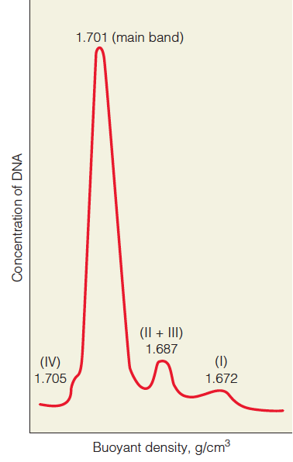

補充: LINES: Long Interspersed Nuclear Elements

SINES: Short Interspersed Nuclear Elements

* 1. Satellite DNAs

Satellite DNAs 是許多重複的 DNA 序列，通 常是在著絲點附近。其中有一段序列的量 是最多的，稱為 main band，在 main band 周圍還有許多不同的序列，這些 DNA 序列 片段就稱為 satellite DNAs。如右圖

* 1. Exon–intron

還有另一種特色是 Eukaryotic genome 含有外顯子(exon)和內含子(intron)，

exon 是可以被轉錄轉譯出來的，相反的 intron 則無法。

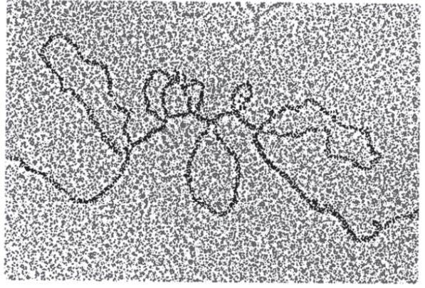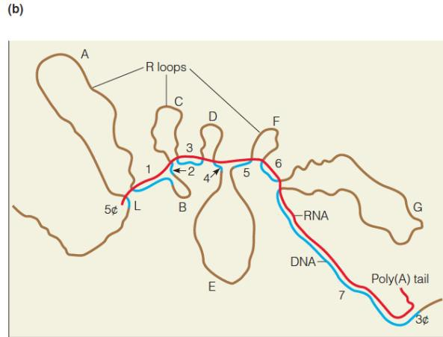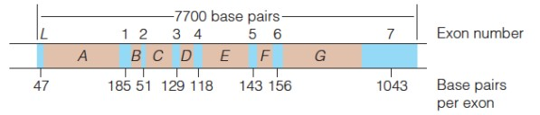

右圖是雞的卵清蛋白(ovalbumin)

基因在電子顯微鏡下的圖片，此 片段正在做轉錄。 右下圖則是右圖的示意圖，可以 看到藍色片段即是 exon，可以轉 錄出完整的 mRNA(紅色)，然而棕 色的部分即是 intron，因為在轉錄 時不需要利用到，而形成了一圈

一圈的 R loops 在 mRNA 周圍。

下圖為此片段 DNA 示意圖

右圖為人類 Genome 組成意圖,可以發覺其實 exon 的含量少之又少，大部分還是以重複的 DNA 片段為主。大部分的repetitive DNA 為Transposons。

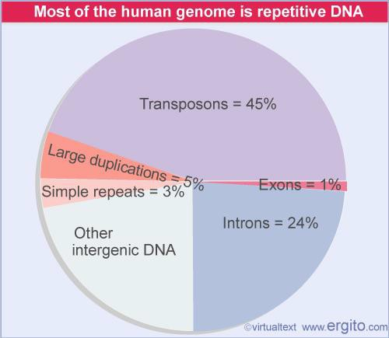

(SINES, LINES)

**補充:甚麼是Transposons?**

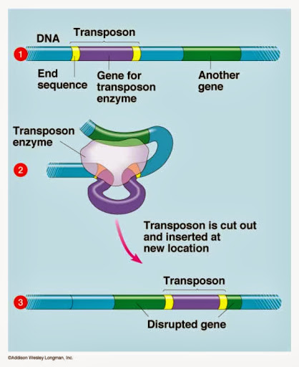A. 定義：在細菌中的DNA 片段能跳要到另一DNA 片段，稱為Transposon（跳耀基因；轉位子）。除了核糖核酸(RNA)基因外，大部分的中度重複序列(moderately repetitive sequences)並不是很安定，也很難完整的存在基因中，有的嵌入同一染色體中其他位置，有的從一個染色體移到另一個染色體，不管在真核生物還是原核生物中皆存在這種現象。  
人工轉殖的基因其實也算是跳躍基因的一種，轉殖的基因通常具特殊功能(例如：抗藥性、螢光…等)，這樣比較容易追蹤該基因的動向。  
B. **細菌的染色體和**[**質體**](http://smallcollation.blogspot.com/2013/08/plasmid.html)都可能含有跳耀基因；**轉因子拼湊人類40%的基因；而玉蜀黍(maize)則近50%，大部分的原核生物約3%~10%。**

老師上課時有特別說到，一段 Gene 約有 1000 個 bps，因此從下表格可以看出來 Gene 和 Genome size 的關係，大約就差了 1000 倍。

